附件2
序号：
编码：
第二十一届全国大学生交通运输科技大赛
作品申报书
作品名称：基于交通流状态动力学演化的 秒级语义预警与研判平台
学校全称：长安大学
申报者姓名
（集体名称）：
申报年月：2026年三月

说 明

1．申报者应在认真阅读此说明各项内容后按要求详细填写。
2．表内项目填写时一律用钢笔/水笔或打印，字迹要端正、清楚，此申报书复印有效。
3. 序号、编码由第二十一届全国大学生交通运输科技大赛组委会填写。
4．学术论文、作品研究报告以作品说明文档（附件3）上报，格式要求详见附件3。学术论文、作品研究报告所附的有关材料必须是中文（若是外文，请附中文本），请以4号楷体打印在A4纸上，附于学术论文、作品研究报告后，字数在8000字以内（文章版面尺寸14.5×22cm）。
5．作品申报书须按要求由各校竞赛组织协调机构统一报送。
6．其他参赛事宜请向本校竞赛组织协调机构咨询。

执委会秘书处地址：北京市大兴区永源路15号北京建筑大学土木与交通工程学院
邮编：102616
联系人：朱老师
办公电话：010-61209151
电子邮箱：jiaosai2026@163.com
信息发布及作品报送网址：http://www.nactrans.net/
A申报者情况（集体项目）
说明：1. 必须由申报者本人按要求填写；
2. 申报者必须是在读本科生、研究生（包括硕士、博士）；
3. 本表中的学籍管理部门签章视为对申报者情况的确认。
申报者代表情况 | 姓名 |  |  |  | 性别 |  |  | 出生年月
申报者代表情况 | 学校 |  |  |  | 系别、专业
申报者代表情况 | 学历 |  |  |  | 学制 |  |  | 入学时间
申报者代表情况 | 作品名称 |  | 基于交通流状态动力学演化的秒级语义预警与研判平台
申报者代表情况 | 通讯地址 |  |  |  |  |  |  | 邮政编码
申报者代表情况 |  |  |  |  |  |  |  | 办公电话
申报者代表情况 | 常住地  通讯地址 |  |  |  |  |  |  | 邮政编码
申报者代表情况 |  |  |  |  |  |  |  | 住宅电话
其他作者情况 | 姓 名 |  | 性别 | 年龄 |  | 学历 | 所在单位
资格认定 | 学校学籍管理部门意见 |  | 以上作者是否为2025年9月1日前正式注册在校的全日制非成人教育、非在职的高等学校大陆及港澳台地区中国籍本科、研究生（包括硕士、博士）学生。  □是 □否 （部门签章）  年 月 日
资格认定 | 院、系负责人意见 |  | 本作品是否为2025年第二十届大学生交通运输科技大赛之后立项，2026年5月之前完成的课外学术科技或社会实践活动成果。  □是 □否  负责人签名：  年 月 日
B申报作品情况（科技发明制作）
说明：1. 必须由申报者本人填写；
2. 本部分中的科研管理部门签章视为对申报者所填内容的确认；
3．本表必须附有研究报告，并提供图表、曲线、试验数据、原理结构图、外观图（照片）,也可附鉴定证书和应用证书；
4．作品分类请按照作品发明点或创新点所在类别填报。
作品全称 | 基于交通流状态动力学演化的秒级语义预警与研判平台
作品研究的目的和基本思路，创新点，技术关键和主要技术指标 | 项目目的：  在道路交通安全治理领域，传统道路视频监测大多停留在“事故发生后识别、事故发生后上报”的阶段，存在预警滞后、人工标注成本高、对未知异常泛化能力不足以及结果缺乏直观解释等问题。本项目旨在构建一套基于交通流状态动力学演化的秒级语义预警与研判平台，在无需逐帧人工标注的前提下，对道路监控视频中的异常风险状态进行提前识别、量化评估与语义研判，实现由“事故检测”向“风险预警”的前移，为城市道路安全运行、交通拥堵扩散抑制和精细化交通治理提供技术支撑。  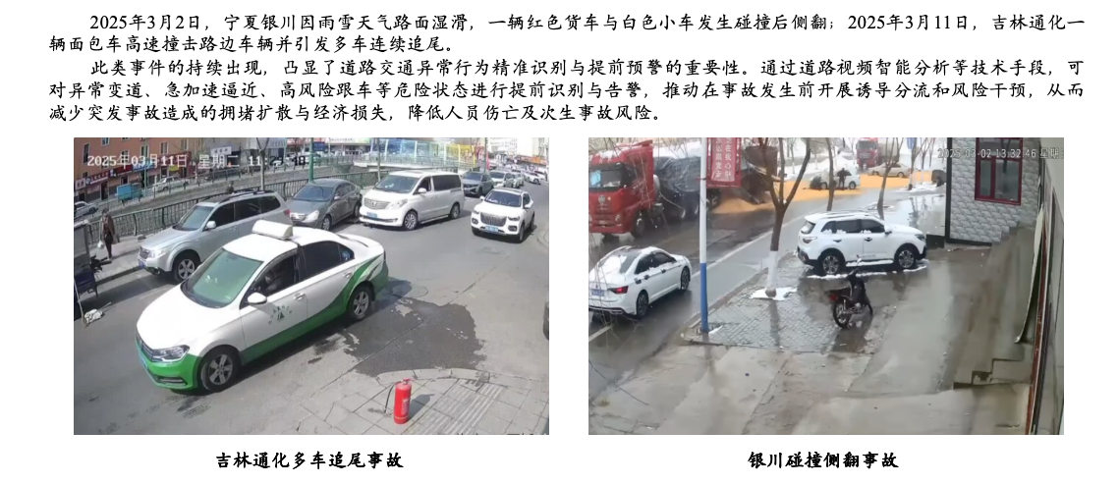  图1 项目背景与目的  基本思路：  在道路交通视频分析任务中，现有方法通常以有监督目标检测为主，需要依赖大量已标注样本对事故类别、车辆行为或拥堵状态进行训练。这类方法虽然能够完成部分场景识别任务，但在面对未知风险、长尾异常和复杂交通状态变化时，往往存在泛化能力不足、部署成本较高以及难以提前发现风险等问题。针对上述问题，本项目不再沿用传统“先定义异常类别、再依赖标签训练模型”的技术路线，而是从交通流状态动力学演化的角度出发，将道路视频中的连续交通状态视作一个随时间变化的动态系统，通过对系统状态偏离正常运行轨迹的程度进行建模，实现对异常风险的提前识别。  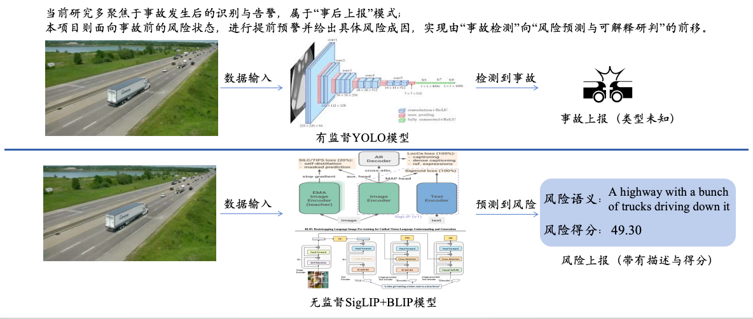  图二 项目基本思路  在基础建模阶段，本项目首先对道路监控视频进行时序抽帧处理，并按照交通运行相对平稳的前段视频构建正常基线样本库。系统按照固定采样频率提取视频帧，将前12分钟交通流数据作为正常训练样本，后续时段作为待检测序列，从而形成“正常状态学习—后续状态判别”的基本框架。随后，项目引入大规模预训练视觉基础模型 SigLIP，对抽取后的道路视频帧进行深层语义特征提取，将原始图像转换为统一的高维状态向量，使车辆密度、车道占用、交通组织形态及场景结构变化能够在特征空间中得到稳定表征。  在风险识别阶段，项目采用无监督异常检测方法对正常交通流状态进行建模。具体而言，一方面利用高斯分布建模与马氏距离方法学习正常样本在特征空间中的统计分布，并以测试样本相对于正常中心的偏离程度作为风险评分；另一方面，引入K近邻密度估计方法，以测试样本与正常样本簇之间的邻域距离衡量其异常程度。通过双路径建模，系统能够从“全局分布偏离”和“局部邻域稀疏”两个角度对交通风险进行度量，提高异常识别的稳定性与可信度。  在时序判定阶段，考虑到道路视频中单帧噪声、光照变化和偶然遮挡可能对风险评分造成干扰，本项目进一步引入滑动窗口平滑、分位数阈值筛选和最小连续异常长度约束等后处理策略，对逐帧风险得分进行时序修正与片段合成。通过这一过程，系统不再简单依赖单帧高分进行告警，而是重点识别具有连续性和演化趋势的高风险片段，使预警结果更加符合真实交通运行规律。  在结果解释阶段，为解决传统异常检测结果“只给分值、不说明原因”的问题，本项目将轻量级多模态语义模型 BLIP 挂载到高风险关键帧分析环节，对检测出的重点风险画面自动生成自然语言描述，实现对风险状态的语义解释。例如，系统可针对高风险帧给出“道路上大量车辆聚集行驶”“车辆密集逼近”等文本研判结果，从而帮助管理人员快速理解风险来源，提升预警结果的可读性、可用性和辅助决策价值。  在可视化展示阶段，项目进一步将交通流状态在特征空间中的变化过程映射为系统状态演化轨迹图，用于展示道路交通由正常状态向高风险状态逐步漂移的过程。该方法突破了传统视频告警仅展示截图或分类标签的表达方式，使风险的形成过程、变化趋势和重点时段能够更加直观地呈现出来，最终形成“视频输入—特征提取—异常建模—时序预警—语义研判—轨迹展示”的完整技术闭环。  创新点：  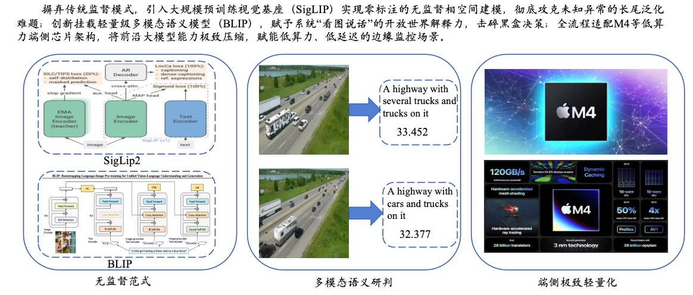  图3 项目创新点  本项目的创新首先体现在研究范式上。与传统依赖人工标注和固定异常类别的监督学习方法不同，本项目采用预训练视觉基础模型与无监督异常建模相结合的方式，在零逐帧标注条件下实现道路交通风险预警，能够有效降低数据构建成本，并增强对未知异常状态的识别能力。  本项目的第二个创新点在于引入交通流状态动力学演化思想。项目不将道路视频视为彼此独立的静态图像，而是将连续交通状态映射为相空间中的演化轨迹，通过分析系统状态的漂移趋势、偏离程度和高风险聚集区域，实现面向事故发生前风险阶段的提前预警。  本项目的第三个创新点在于实现了风险识别与语义研判的一体化。系统不仅能够输出可量化的风险得分和异常片段，还能借助轻量级多模态模型自动生成自然语言告警描述，使预警结果从“是否异常”进一步提升到“异常表现为何”的层面，增强了系统的可解释性和实用价值。  本项目的第四个创新点在于兼顾了算法先进性与部署轻量化需求。项目在整体设计上选取了适合边缘侧部署的预训练视觉模型与轻量级语义模型，并采用模块化流水线架构，能够较好适配低算力、低时延的道路监控应用场景。  本项目的第五个创新点在于构建了多模型对比验证机制。除核心模型 SigLIP 外，项目还引入 ResNet、ViT、ConvNeXt、EfficientNet 等视觉模型进行横向比较，使得项目结论不仅具有工程实现性，同时具有较强的实验支撑与技术说服力。  技术关键：  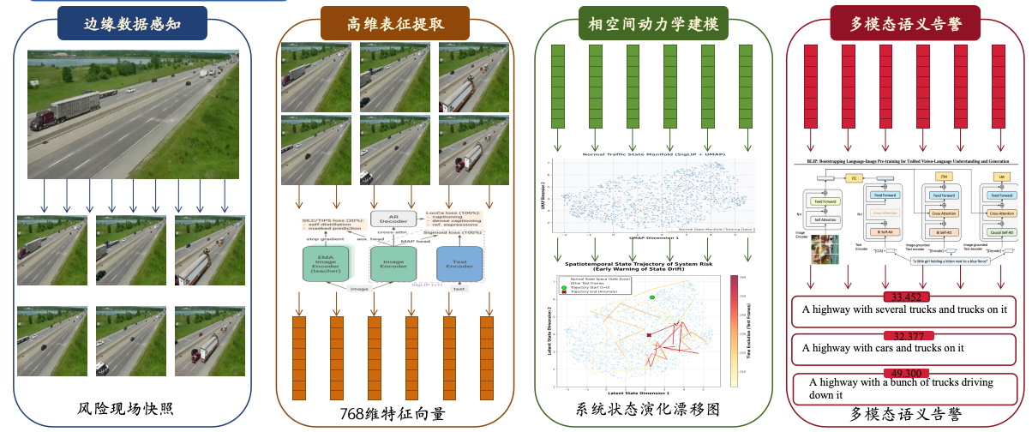  图4 项目总流程图  本项目的关键技术之一是道路视频时序预处理技术，需要实现稳定抽帧、基线时段划分和训练测试序列构建，为后续状态建模提供可靠的数据基础。  本项目的关键技术之二是高维视觉语义特征提取技术。项目依托 SigLIP 等预训练视觉基础模型，将复杂交通场景转化为具有判别力的深层语义特征，从而提升对车辆聚集、交通状态变化和异常风险征兆的感知能力。  本项目的关键技术之三是无监督异常检测建模技术。通过高斯分布偏离度建模与K近邻密度建模，系统能够从全局统计结构和局部样本邻域两个层面共同刻画正常交通流分布，提高异常风险评分的准确性与稳定性。  本项目的关键技术之四是时序后处理与异常片段提取技术。项目采用滑动窗口平滑、分位数阈值设定及连续帧约束规则，有效抑制偶发噪声带来的误报，提升连续风险识别能力。  本项目的关键技术之五是轻量级多模态语义解释技术。通过 BLIP 模型对高风险关键帧进行图像描述生成，系统能够在秒级范围内完成语义告警输出，增强预警结果的解释能力和辅助决策价值。  本项目的关键技术之六是状态演化轨迹可视化技术。项目将高维交通状态映射到低维可视空间，直观展示系统由正常状态向异常状态漂移的全过程，提升风险分析与展示效果。  主要技术指标：  - 系统视频处理采样频率设置为2帧每秒，正常基线样本时长为12分钟，共构建1440帧训练样本。  - 系统待检测测试序列共348帧，可实现对后续交通流状态的连续风险评分与异常片段提取。  - 核心视觉模型 SigLIP 输出特征维度为768维，能够对道路交通场景进行高维语义表征。  - 系统采用9帧滑动窗口进行风险平滑处理，并设置最小连续5帧异常作为有效告警判定条件，具有较好的时序鲁棒性。  - 系统支持基于高斯分布与K近邻方法的双路径异常检测，并可输出逐帧风险得分、异常片段及高风险关键帧。  - 系统风险评分支持0至100分量化映射，可直观反映交通状态偏离正常分布的程度。  - 轻量级多模态语义模型单帧推理时间约为0.16秒至0.35秒，能够实现秒级风险语义生成。  系统最终可输出风险曲线、状态演化轨迹图、关键风险帧及语义报告，形成完整的异常预警与研判结果。
作品的科学性先进性（必须说明与现有技术相比、该作品是否具有突出的实质性技术特点和显著进步。请提供技术性分析说明和参考文献资料） | 科学性  严谨的研究方法：  本作品以道路交通视频中的异常风险预警为核心研究问题，遵循“视频采集与抽帧—正常状态建模—异常偏离度量—时序稳健判定—语义解释生成”的技术路线展开研究。项目并未将道路风险简单处理为固定类别分类问题，而是基于交通流作为动态系统的客观规律，对正常交通状态分布及其演化过程进行建模，再以测试状态对正常分布的偏离程度判断风险高低。这一路线与异常检测理论、状态估计理论以及视频理解中的时序分析方法相一致，具有明确的理论基础和工程逻辑。  合理的模型选择：  在视觉表征层，本作品采用 SigLIP 及 SigLIP2 等大规模预训练视觉语言模型提取高维语义特征，使车辆数量变化、车道占用变化、交通组织形态变化及场景结构变化能够映射为统一的状态向量；在异常建模层，采用高斯分布偏离度建模与K近邻密度估计两类无监督方法，分别从全局统计结构和局部邻域结构角度刻画异常程度；在结果解释层，引入 BLIP 轻量级视觉语言模型生成自然语言告警描述，对风险状态进行语义解释。各模块之间分工清晰、逻辑完整，符合现代智能感知系统“感知—判断—解释”的分层设计思想。  充分的工程验证：  本作品基于真实道路视频完成了抽帧处理、训练基线构建、风险评分、时序后处理和结果可视化等完整流程，能够连续输出逐帧风险得分、异常片段、关键风险帧、状态演化轨迹图及语义报告。项目还对 SigLIP、ResNet、ViT、ConvNeXt、EfficientNet 等多种视觉模型进行了横向对比分析，验证了预训练视觉基础模型在交通视频场景表征中的有效性，说明本研究不仅具有理论可行性，也具备较强的实验和工程支撑。  先进性  研究目标的先进性：  现有交通视频分析研究多聚焦于事故发生后的识别、定位与类型判断，属于“事后检测”范畴；而本作品面向事故发生前的风险状态演化，重点识别车辆聚集、交通流压缩、风险逼近等先兆信息，实现由“事故检测”向“风险预测与研判”的前移。这种目标设定更符合当前智能交通系统对主动防控和提前干预的实际需求。  技术路线的先进性：  与大量依赖人工标注样本的监督学习方法相比，本作品采用预训练视觉基础模型与无监督异常建模相结合的技术路线，不需要针对每一种异常风险状态逐帧标注训练数据，能够更好适应交通场景中的未知异常、长尾事件和开放环境变化。该技术路线既降低了数据构建成本，也增强了系统在复杂场景下的泛化潜力。  解释能力的先进性：  传统视频异常检测方法大多只能输出异常分数、报警标签或局部检测框，难以向管理人员清晰说明异常成因。本作品进一步引入轻量级多模态语义模型，对高风险关键帧自动生成自然语言描述，使系统从“发现异常”扩展到“解释异常”，显著提升了结果的可解释性和实际应用价值。  部署方式的先进性：  本作品在模型选型和流程设计上兼顾性能与轻量化需求，适合向低算力边缘侧部署延伸，可服务于道路摄像头、路侧感知终端及现场辅助研判等应用场景，符合当前智能交通系统由集中识别向前端感知、边缘预警和现场快速响应发展的技术趋势。  与现有技术相比的实质性技术特点和显著进步  与现有基于 YOLO、CNN、LSTM 等方法的交通事故识别技术相比，本作品不再依赖固定标签体系进行闭集分类，而是围绕正常交通流状态建立场景自适应的风险评价机制，能够在零逐帧标注条件下对异常风险进行识别。这一变化不是单纯的模型替换，而是从“监督分类识别”向“无监督状态建模”的方法层转变，具有较为突出的实质性技术特点。  与现有将道路视频作为离散图像或短时片段处理的方案相比，本作品将连续交通流视作状态演化过程，通过相空间中的轨迹漂移、风险聚集和连续异常片段来刻画道路风险，能够更好区分偶然扰动与真实风险，降低单帧噪声带来的误报。这体现了从静态识别到动态建模的显著进步。  与现有“只告警、不解释”的异常检测系统相比，本作品将风险得分输出与语义描述生成相结合，在给出告警结论的同时说明画面中的风险表现，为交通管理人员提供更直接的辅助判断依据，使系统由单一识别工具发展为具备一定研判能力的智能平台。  与现有更多停留在算法验证层面的研究相比，本作品更加注重工程闭环构建，能够输出风险曲线、状态演化轨迹图、关键风险帧和语义报告，形成较完整的道路视频异常预警与研判流程。总体来看，本作品在零标注预警范式、相空间动力学建模、多模态语义解释和轻量化部署方向上均体现出较明显的技术进步，具有较为突出的实质性技术特点和实际应用价值。  参考文献  [1] Pawar K, Attar V. Deep learning based detection and localization of road accidents from traffic surveillance videos[J]. ICT Express, 2022, 8(3): 379-387. DOI: 10.1016/j.icte.2021.11.004.  [2] Yao Y, Wang X, Xu M, Pu Z, Wang Y, Atkins E, Crandall D J. DoTA: Unsupervised Detection of Traffic Anomaly in Driving Videos[J]. IEEE Transactions on Pattern Analysis and Machine Intelligence, 2023, 45(1): 444-459. DOI: 10.1109/TPAMI.2022.3150763.  [3] Huang X, He P, Rangarajan A, Ranka S. Intelligent Intersection: Two-Stream Convolutional Networks for Real-time Near Accident Detection in Traffic Video[J/OL]. arXiv preprint arXiv:1901.01138, 2019.  [4] Zhai X, Mustafa B, Kolesnikov A, Beyer L. Sigmoid Loss for Language Image Pre-Training[C]. Proceedings of the IEEE/CVF International Conference on Computer Vision, 2023: 11975-11986.  [5] Tschannen M, Gritsenko A, Wang X, Naeem M F, Alabdulmohsin I, Parthasarathy N, Evans T, Beyer L, Xia Y, Mustafa B, Henaff O, Harmsen J, Steiner A, Zhai X. SigLIP 2: Multilingual Vision-Language Encoders with Improved Semantic Understanding, Localization, and Dense Features[J/OL]. arXiv preprint arXiv:2502.14786, 2025.  [6] Li J, Li D, Xiong C, Hoi S C H. BLIP: Bootstrapping Language-Image Pre-training for Unified Vision-Language Understanding and Generation[C]. Proceedings of the 39th International Conference on Machine Learning, 2022: 12888-12900.  [7] He K, Chen X, Xie S, Li Y, Dollár P, Girshick R. Masked Autoencoders Are Scalable Vision Learners[C]. Proceedings of the IEEE/CVF Conference on Computer Vision and Pattern Recognition, 2022: 16000-16009.
作品在何时、何地、何种机构举行的评审、鉴定、评比、展示或发表刊物等活动中获奖及鉴定结果 | 无
作品所处  阶 段 | （ C）  A实验室阶段 B中试阶段 C生产阶段D （自填）
技术转让方式 | 无
作品可展示的  形 式 | □实物、产品 □模型 □图纸 □磁盘  □现场演示 □图片 □录像 □样品
使用说明及该作品的技术特点和优势，提供该作品的适应范围及推广前景的技术性说明及市场分析和经济效益预测 | 使用说明  本作品面向固定道路监控视频场景开展异常风险预警与语义研判。系统使用时，首先接入道路监控视频流或历史视频文件，并按照既定采样频率对视频进行抽帧处理；随后选取交通运行相对稳定的前段视频作为正常基线样本，用于建立交通流正常状态模型；在此基础上，对后续视频帧进行连续风险评分与异常片段检测。当系统识别到高风险状态后，可自动输出逐帧风险得分、异常片段位置、关键风险帧、状态演化轨迹图以及语义解释报告，为管理人员提供可视化、可量化、可解释的辅助决策依据。  在实际部署过程中，系统既可以用于离线视频分析，也可以进一步扩展为在线预警模式。管理人员仅需完成视频接入、参数配置和结果查看等基本操作，即可实现对道路交通异常状态的自动识别。系统整体流程清晰，模块化程度较高，后续可根据不同道路场景对采样频率、阈值规则、基线时长和告警条件进行灵活调整，具备较好的可操作性和可维护性。  技术特点和优势  1. 零标注风险预警能力强  传统交通视频识别方法通常依赖大量人工标注样本，训练成本高、周期长，且难以覆盖复杂场景中的全部异常类型。本作品采用预训练视觉基础模型与无监督异常建模相结合的方式，无需逐帧标注即可建立交通流正常状态模型，对未知异常和长尾风险具有更好的适应性。  2. 具备前移式风险识别优势  与传统事故检测类系统相比，本作品关注的是事故发生前的风险状态变化，不仅能够发现已经形成的异常事件，还能够识别交通流由稳定向高风险状态演化的过程，使预警环节前移，为交通组织优化、诱导干预和应急处置争取更多时间。  3. 结果具有较强可解释性  本作品不仅输出风险得分和异常片段，还可借助轻量级多模态语义模型自动生成关键风险帧的文字描述，使管理人员能够快速理解风险来源和画面特征，改变传统异常检测系统“只有报警、缺乏说明”的局限。  4. 轻量化与工程适配性较好  本作品整体采用模块化设计，核心流程包括视频抽帧、特征提取、异常建模、时序平滑和语义研判等部分，便于在不同硬件条件下进行裁剪和扩展。系统后续既可部署于服务器侧集中处理，也可向边缘侧延伸，具备较好的工程落地潜力。  5. 兼具分析与展示能力  系统能够同步输出风险曲线、关键风险帧、异常片段记录和状态演化轨迹图，不仅适用于日常监测，也适用于管理复盘、事件分析和技术展示，有助于提高交通治理的信息化和智能化水平。  适应范围及推广前景  1. 适应范围  本作品适用于城市主干路、快速路、交叉口、高速公路出入口、校园道路、园区道路、港区道路及其他具备固定视频监控条件的交通场景。对于需要开展常态化交通风险监测、拥堵风险识别、突发事件先兆发现和视频辅助研判的场所，本作品均具有较好的适用价值。  同时，本作品也可服务于交通管理部门、城市治理平台、智慧园区管理单位、高校校园管理部门、公路养护与运营单位以及道路安全研究机构。对于需要对道路视频进行自动筛查、辅助值守、重点时段分析和异常复盘的应用场景，本系统均可提供有效技术支撑。  2. 推广前景  随着智慧交通、数字城市和精细化治理持续推进，道路视频资源日益丰富，但大量视频数据仍然依赖人工巡查和事后复核，存在使用效率不高、预警能力不足的问题。本作品面向真实治理痛点，能够在现有视频监控基础上叠加智能预警能力，具有较强的现实推广意义。  从推广路径看，本作品既可作为现有视频监控系统的智能分析模块嵌入使用，也可作为独立的风险研判平台进行部署。前期可在校园道路、园区道路、重点交叉口和试点城市路段开展示范应用，后续再逐步推广到城市道路运行监测、智慧交管平台、路网运行评估和重点时段应急保障等场景，推广空间较大。  市场分析  1. 行业需求持续增长  当前，道路交通视频监控系统已广泛覆盖城市道路、高速公路、园区和校园等场景，但视频资源利用大多集中于事后查询和人工值守。随着交通治理从“经验管理”向“数据驱动”和“主动防控”转变，对视频智能分析、风险前置预警和语义辅助研判的需求正在持续增长。  2. 现有产品仍存在不足  现阶段市面上的视频智能识别产品多数以目标检测、违章抓拍、事故识别和车辆计数为主，普遍存在依赖标签、针对固定类别、解释能力不足等问题。对于尚未形成明确事故结果、但已经表现出高风险征兆的交通状态，现有系统往往识别不足。本作品针对这一空白环节提出解决方案，具有一定差异化竞争优势。  3. 智慧交通建设带来应用机会  随着道路数字化基础设施持续建设，交通管理部门、城市大脑平台和各类智慧园区对低成本、可复用、可扩展的视频智能分析系统需求明显增强。本作品依托现有摄像头即可开展工作，不需要额外大规模改造前端设备，具备较好的接入便利性和推广可行性。  4. 科研与产业结合空间较大  本作品既具有科研创新性，也具备工程转化基础。未来可进一步结合交通事件数据库建设、边缘计算终端、路侧感知设备、信号控制系统和诱导发布系统，形成从视频感知、风险识别到预警联动的完整应用链条，产业延展空间较大。  经济效益预测  1. 降低人工巡查与值守成本  传统道路视频监测大量依赖人工轮巡、人工研判和事后复核，存在人员投入大、工作重复性强的问题。本作品通过自动化筛查与风险排序，可显著减少人工查看海量视频的工作量，提高人员配置效率，降低日常运维成本。  2. 降低事故扩散和拥堵处置成本  系统能够在事故形成前或风险刚出现时提供预警信息，有助于管理部门更早采取分流、疏导、警示和处置措施，从而减少交通拥堵扩散、次生事故发生和应急响应延误所带来的间接损失，提升道路运行效率。  3. 提升现有监控资源利用效率  本作品可在现有视频监控基础上实现功能升级，不需要大规模新增采集设备，具有较好的成本控制优势。通过对存量监控资源进行智能化赋能，可提升既有设备的综合使用价值和投资回报率。  4. 具有持续服务与二次开发价值  系统后续可根据不同用户需求扩展为多场景版本，例如校园交通安全版、城市道路运行监测版、园区车辆调度版和高速路段风险预警版，具备持续迭代与定制开发能力。若形成平台化产品，还可通过软件部署、系统集成、数据服务和运维服务等方式形成持续收益。  总体来看，本作品前期投入主要集中于模型部署、系统集成和场景适配，后期则能够通过减少人工成本、提升预警效率、降低事故损失和增强监控系统价值等方式形成较为稳定的综合经济效益，具有良好的应用回报潜力。  结论  本作品围绕道路视频异常风险预警与语义研判展开研究，兼具零标注、可解释、轻量化和可扩展等技术特点，能够适用于多类道路监控场景，并具备较好的推广前景。随着智慧交通和城市精细化治理需求不断增长，该作品在交通管理辅助决策、风险前置识别和视频智能化升级等方面具有较高的应用价值和经济价值。
科研管理部门/院系意见  签 章 | 年 月 日
C.当前国内外同类课题研究水平概述
说明：1.申报者可根据作品类别和情况填写；
2.填写此栏有助于评审。
当前的道路交通视频异常识别与风险预警研究，一般包括基于规则与传统图像处理的方法、基于监督学习的事故检测方法、基于目标轨迹与替代安全指标的风险预测方法，以及基于无监督或弱监督的视频异常检测方法。总体来看，国内外相关研究都在不断由“事后识别”向“事前预测”演进，由“固定类别识别”向“开放场景理解”发展，由“单一检测输出”向“风险评估与语义解释”拓展。

从国外研究现状来看，较早期的交通视频分析主要集中于事故发生后的识别与定位，研究重点是利用目标检测、目标跟踪、光流分析和时空特征建模，对碰撞、追尾、异常停车等事件进行检测。例如，Huang等人提出了面向交叉口视频的双流卷积网络近事故检测方法，将空间特征与运动特征结合起来，对危险事件进行识别。这类方法在事故检测方面取得了一定效果，但总体上仍属于典型的监督学习框架，需要依赖明确的异常标签，并且识别类别大多在训练阶段已经固定，对未知异常和复杂开放场景的适应能力有限。

随着研究的深入，国外学者开始更加关注交通异常事件的开放性、稀缺性与长尾性问题。Yao等人提出的DoTA工作构建了交通异常视频数据集，并从无监督交通异常检测角度推动了相关研究发展。这表明国外研究已不再满足于传统的事故后识别，而是逐渐转向利用异常检测思想，从正常交通模式中发现偏离状态，以提升系统对未知风险和少样本事件的识别能力。进一步地，Liang等人提出了基于文本驱动的视频交通异常检测方法，将视频异常检测与语言提示相结合，说明国外研究已经开始探索视觉与语言融合的新路径，尝试通过多模态方式提升复杂交通异常的表达能力和泛化性能。

近年来，国外研究又进一步向多模态大模型和可解释交通视频分析方向推进。Zhang等人提出的SeeUnsafe框架，将多模态大语言模型引入交通事故视频分析，尝试把传统的“检测结果输出”扩展为“结构化解释、问答和视觉定位”一体化流程。这说明国际前沿研究已经从单纯的视频识别逐步迈向更高层次的语义理解与交互式分析。然而，从整体上看，国外许多研究仍然主要基于行车记录仪或自动驾驶视角视频展开，更多面向自动驾驶安全与事故理解场景，对于固定路侧监控视频条件下的实时预警、轻量化部署和工程化闭环应用，仍然存在进一步深化空间。

从国内研究现状来看，相关课题研究与智慧交通、视频事件检测器和道路运行监测紧密结合，具有较强的工程应用导向。高丽元、袁彬等在《视频事件检测器的发展综述》中指出，我国视频事件检测器已历经标清、高清、云台和AI视频事件检测器等多个发展阶段，未来趋势将是利用人工智能和云计算等手段，对交通事件和交通流状态进行动态、实时感知，并逐步向主动预测交通状况发展。由此可见，国内研究与工程实践已经认识到，仅仅依靠传统视频告警已难以满足精细化治理需要，主动预警与智能研判正在成为新的发展方向。

在具体方法上，国内大量研究主要基于监控视频中的目标检测、目标跟踪和交通冲突判定开展事故自动识别。黄思德等人提出了基于监控视频的交通事故自动识别算法，采用精简YOLOv3网络与改进deepSORT算法完成交通参与者检测与跟踪，再结合交通时空冲突判定实现事故识别。该类方法在工程应用中具有较强实用性，但整体上依然依赖人工标注和预设事件逻辑，对未见样例的识别能力有限，且通常更适合事故已经发生后的自动发现与提取。

除事故自动识别外，国内学者也在主动安全与实时碰撞风险预测方面开展了更深入研究。吕能超等人提出了区分冲突类型的路段实时碰撞风险预测模型，利用路侧精细感知数据和替代安全指标建立XGBoost模型，实现了碰撞前30秒的风险预测。这表明国内研究已从“视频事后识别”进一步拓展到“冲突先兆建模”和“主动风险预警”层面，在主动交通安全管理方面取得了积极进展。但这类方法往往依赖高质量轨迹数据、结构化替代安全指标以及较强的前端感知能力，对原始视频直接建模和语义解释能力相对不足。

综合国内外研究可以看出，当前同类课题虽然发展较快，但仍然普遍存在几个方面的不足。第一，许多方法仍以有监督学习为主，依赖大量人工标注数据，训练成本高、迁移性不足。第二，很多研究关注的是事故或异常事件已经形成后的识别，真正面向事故发生前风险状态演化的工作仍然相对较少。第三，现有系统大多输出类别标签、报警信息或检测框，缺乏对风险状态形成原因的自然语言解释，难以直接支撑管理人员快速研判。第四，部分先进方法虽然在实验室环境下效果较好，但模型规模较大、部署成本较高，在路侧监控和边缘设备场景中的落地仍受限制。

本项目正是在上述研究基础上开展进一步探索。与现有多数基于固定标签的监督学习方法不同，本项目采用预训练视觉基础模型与无监督异常建模相结合的技术路线，在无需逐帧人工标注的条件下对道路交通风险进行识别；与传统将视频视为离散图像序列的方案不同，本项目强调交通流状态动力学演化，将连续交通状态映射为相空间中的演化轨迹，并通过系统状态漂移实现风险前移预警；与现有只输出报警结论的系统不同，本项目进一步挂载轻量级多模态语义模型，对高风险关键帧进行自然语言解释，增强结果可读性与辅助决策能力。因此，本项目在同类研究基础上体现了由“事故检测”向“风险预警”、由“黑盒识别”向“语义研判”、由“算法验证”向“工程闭环”的进一步提升。

参考文献：
[1] 高丽元, 袁彬. 视频事件检测器的发展综述[J]. 上海船舶运输科学研究所学报, 2023, 46(2): 73-80.
[2] 黄思德, 黄荣军, 张岩坤, 刘清河. 基于监控视频的交通事故自动识别算法[J]. 公路交通科技, 2024, 41(1): 169-176. DOI:10.3969/j.issn.1002-0268.2024.01.019.
[3] 吕能超, 彭凌枫, 吴超仲, 文家强. 区分冲突类型的路段实时碰撞风险预测模型[J]. 中国公路学报, 2022, 35(1): 93-108. DOI:10.19721/j.cnki.1001-7372.2022.01.009.
[4] Huang X, He P, Rangarajan A, Ranka S. Intelligent Intersection: Two-Stream Convolutional Networks for Real-time Near Accident Detection in Traffic Video[J/OL]. arXiv preprint arXiv:1901.01138, 2019.
[5] Yao Y, Wang X, Xu M, Pu Z, Wang Y, Atkins E, Crandall D J. DoTA: Unsupervised Detection of Traffic Anomaly in Driving Videos[J]. IEEE Transactions on Pattern Analysis and Machine Intelligence, 2023, 45(1): 444-459. DOI:10.1109/TPAMI.2022.3150763.
[6] Liang R, Li Y, Zhou J, Li X. Text-Driven Traffic Anomaly Detection with Temporal High-Frequency Modeling in Driving Videos[J/OL]. arXiv preprint arXiv:2401.03522, 2024.
[7] Zhang R, Wang B, Zhang J, Bian Z, Feng C, Ozbay K. When Language and Vision Meet Road Safety: Leveraging Multimodal Large Language Models for Video-Based Traffic Accident Analysis[J]. Accident Analysis and Prevention, 2025, 219: 108077. DOI:10.1016/j.aap.2025.108077.

D.推荐者情况及对作品的说明
说明:
1. 由推荐者本人填写；
2．推荐者必须具有高级专业技术职称，并是与申报作品相同或相关领域的专家学者或专业技术人员（教研组集体推荐亦可）；
3．推荐者填写此部分，即视为同意推荐；
4．推荐者所在单位签章仅被视为对推荐者身份的确认;
5. 每件作品需由两名推荐者推荐。
推荐者  情况  （1） | 姓 名 |  |  | 性别 |  | 年龄 |  |  |  | 职称
推荐者  情况  （1） | 工作单位
推荐者  情况  （1） | 通讯地址 |  |  |  |  |  | 邮政编码
推荐者  情况  （1） | 单位电话 |  |  |  |  |  | 住宅电话
推荐者所在  单位签章 |  |  | （签章） 年 月 日
请对申报者申报情况的真实性做出阐述
请对作品的意义、技术水平、适用范围及推广前景做出您的评价
其它说明
推荐者  情况  （2） | 姓 名 |  |  | 性别 |  | 年龄 |  |  |  | 职称
推荐者  情况  （2） | 工作单位
推荐者  情况  （2） | 通讯地址 |  |  |  |  |  | 邮政编码
推荐者  情况  （2） | 单位电话 |  |  |  |  |  | 住宅电话
推荐者所在  单位签章 |  |  | （签章） 年 月 日
请对申报者申报情况的真实性做出阐述
请对作品的意义、技术水平、适用范围及推广前景做出您的评价
其它说明
学校组织协调机构确认并盖章 |  | （教务处代章） 年 月 日
各高校评审委员会初评意见 |  | 评委签名：  年 月 日
校主管领导或  校主管部门确认盖章 |  | （盖章） 年 月 日

